  Generalitat de Catalunya  Departament d'Educació | APUNTS BÀSQUET  2n. ESO | 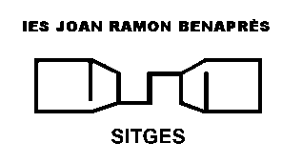

Història del bàsquet:

El 1891, un professor d’educació física de la universitat YMCA de Sprinfield (EUA) , James Naismith, preocupat perquè durant els dies freds d’hivern els seus alumnes no podien fer activitats esportives a l’exterior, va inventar un joc que es practicava al gimnàs i que consistia a introduir una pilota dins una cistella de préssecs. Així va néixer el bàsquet.

La seva expansió va ser deguda a la difusió que en van fer els alumnes d’aquesta universitat i als nombrosos partits que els soldats de l’exèrcit nord-americà van jugar a Europa durant la primera guerra mundial.

El pare Millán va introduir el bàsquet a Espanya, primer a l’Escola Pia de Sant Antoni
( Barcelona).

La popularitat del bàsquet es va consolidar quan les seleccions masculines d’aquest esport van participar en els Jocs Olímpics de Berlín el 1936. Les seleccions femenines van debutar quaranta anys més tard, als Jocs Olímpics de Montreal.

Objectiu

Introduir la pilota dins de la cistella de l’equip contrari

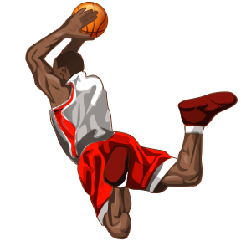

PC2 Ensenyament Aprenentatge |  | Dossier 2n ESO |  | 2-II.-2010
Elaborat: Jaume Pont | Revisat: Rosana Saporta |  | Aprovat: Jaume Pont |  | Pàgina 1 of 1

Terreny de joc.

Un rectangle de 28 x 15 metres. La cistella està 3,05 metres d’alçada.

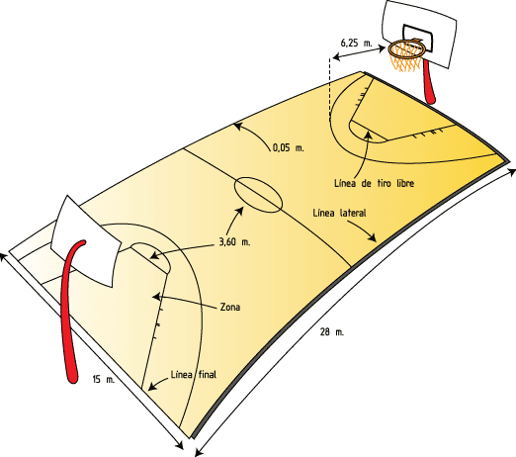

Durada

4 parts de 12 minuts. Si es finalitza amb empat es juguen prorrogues de 5 minuts fins que un dels equips guanya.

Puntuació

El valor de les cistelles no sempre és el mateix. Es té en compte des de on es fa el llançament.
Des de dintre de la línia de 6,25 metres 2 punts
Des de fora de la línia de 6,25 3 punts
Tir lliure 1 punt

Jugadors.

Cada equip està integrat per dotze jugadors, cinc juguen i set a la banqueta. Es poden fer tots els canvis que es vulgui. El tipus de joc de cada jugador depèn de la seva posició al camp i de les seves característiques.

Base. Domina el bot i la passada, s’encarrega d’organitzar el joc ha de ser un bon llançador.

Escorta. És l’ajudant del base. Ha de dominar el bot i el llançament.

Ala. N’hi ha dos s’ha de tenir una gran tècnica individual i un bon llançament exterior. Han de jugar molt amb el base i amb el pivot.

Pivot. És el jugador més alt de l’equip. Ha d’agafar els rebots, s`ha de moure bé a la zona de tres segons i ha de dominar el llançament de prop.

Faltes tècniques.

Passos. No es pot caminar amb la pilota a la mà. Un jugador no pot fer més de dos passos amb la pilota controlada.

Dobles: No es pot botar dues vegades seguides la pilota amb les dues mans.
3 segons. Un jugador no pot estar més de tres segons dins de la zona de la cistella de l’equip contrari.
24 segons. Temps de que disposa un equip per llançar a cistella.

Aquestes faltes es sancionen amb pèrdua de possessió de la pilota.

Falta Personal

Al bàsquet no està permès el contacte amb el jugador contrari, per aquest motiu qualsevol contacte es sanciona amb falta personal. Quan un jugador n’ha comés 5 ha de sortir del terreny de joc i ha de ser substituït.

La tècnica d’atac.

Els gestos tècnics d’atac són el que un jugador pot fer quan té la pilota i s’anomena triple amenaça:botar, passar i llençar.

Bot o driblatge. La mà fa botar la pilota contra el terra i això ens permet avançar amb la pilota o bé protegir-la.

Passada. Permet moure la pilota entre els jugadors, ni han de diferents tipus: de pit, picat, per sobre del cap, de beisbol. etc...

Llançament. Anomenat també tir a cistella, consisteix en llençar a cistella la pilota, amb l’objectiu de fer bàsquet. La mà llançadora ha de tocar la pilota només amb la punta dels dits (l’altre mà acompanya al moviment) i ha de dirigir la pilota envers la cistella amb una paràbola alta i amb un cop de canell que dona la direcció final.
Un altra forma d’encistellar es l’entrada a cistella, en la qual fem dos passes amb la pilota a la mà per tal d’acostar-nos a la cistella.

Posició de triple amenaça. És la que té un jugador amb possessió de la pilota que pot optar per llançar a cistella, botar la pilota o passar-la a un company d’equip.
La tècnica de defensa

Posició de base: Les cames flexionades i atent per seguir els moviments de l’oponent.
Interceptació: quan s’aconsegueix tallar o recuperar una passada de l’oponent.
Rebot: acció en què un jugador intenta recuperar la pilota llançada a cistella per un adversari.

Alguns aspectes tàctics i estratègics

Tàctica | Estratègia
Les decisions tàctiques són aquelles que pren un jugador (o més d’un alhora) a corre-cuita d’entre un ventalls d’opcions possibles.  Triar la millor opció, quan n’hi ha moltes de possibles, no és gens fàcil. És una habilitat que s’adquireix amb la pràctica, és a dir, jugant.  Són exemples de decisions tàctiques que haureu de prendre quan jugueu:  - Quant el teu equip recupera la pilota, iniciar un conratac ràpid o esperar que els teus companys s’incorporin poc a poc a l’atac.  - Culminar una entrada a cistella amb un llançament o passar la pilota en l’últim moment a un altre company millor situat.  - Seguir botant la pilota i mirar de penetrar dins l’àrea restringida o agafar la pilota amb les dues mans (la qual cosa fa que ja no puguis seguir avançant).  - Fer veure que faràs un llançament en suspensió, votar la pilotar i dur a terme una penetració cap a la cistella. | Les decisions estratègiques són aquelles que pren un jugador (o més d’un alhora, o l’entrenador, o el president del club, etc.) després d’un procés de reflexió que pot tenir lloc abans de començar el joc, durant el joc mateix o un cop a finalitzat (per exemple, el president que decideix de contractar un nou entrenador després del 4t partit perdut consecutivament).  Són exemples de decisions estratègiques que podeu prendre de forma individual o col·lectiva:  - Ordenar una defensa en zones quan el teu equip té moltes faltes personals.  - Fer una defensa individual contra el millor jugador de l’equip contrari.  - Fer una defensa individual agressiva quan el contrari no és un bon llançador de tirs lliures  - Substituir jugadors que defenen bé per bons llançadors sempre que l’equip recuperi la pilota.  - Apurar al màxim el temps de què es disposa per a llançar a cistella quan el teu equip va guanyant i resta poc temps de partit.

Els sistemes d’atac
2-1-2 | 2-2-1 | 1-2-2
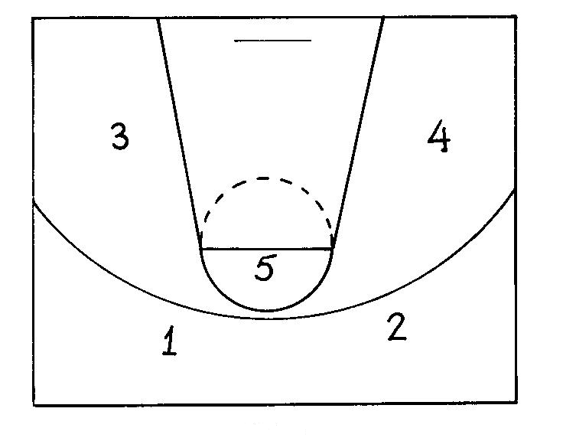 | 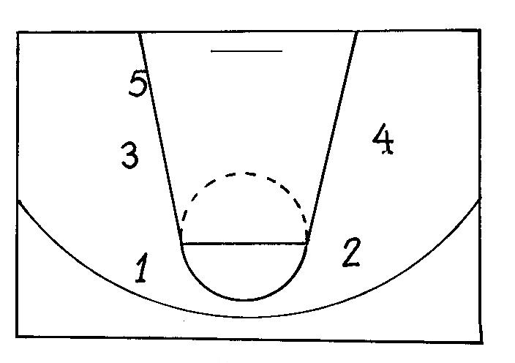 | 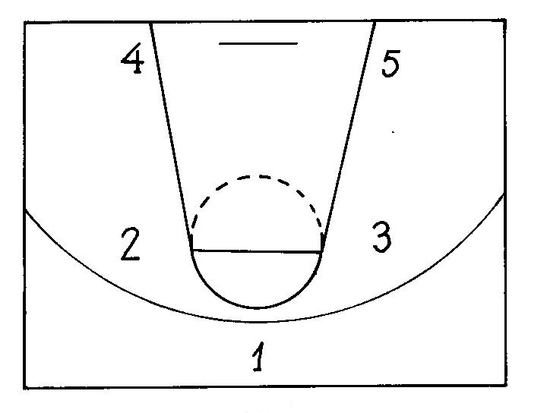
Aquí tens tres sistemes d’atac dels molts que hi ha. En aquests esquemes, el jugador 1 és el base (ràpid i hàbil, normalment el més baix de l’equip). Els jugadors 2 i 3 reben el nom d’alers: acostumen a ser bons llançadors Els jugadors 4 i 5 són els pivots (el 5 és el més alt). Són jugadors alts i corpulents encarregats d’agafar els rebots.

Fixats que, en tots els esquemes, els jugadors estan situats fora de l’àrea restringida. Això no vol dir que no la puguin travessar o romandre-hi fins a tres segons.

Sistemes defensius
Defensa individual (home a home) | Defensa per zones | Defensa combinada (mixta)
Cada defensor s’encarrega de marcar un atacant i el segueix allà on vagi. El defensor ha d’evitar les penetracions i les passades a d’altres companys. Cal que els jugadors que l’apliquen tinguin una bona preparació física. | Cada jugador s’encarrega de defensar una determinada zona, responsabilitzant-se dels atacants que hi entrin o hi passin. Obliga al contrari a llançar des de lluny, facilita el rebot defensiu i , per tant, permet construir ràpids contraatacs | Combina els dos sistemes anteriors. Per exemple, dos jugadors en defensa individual que s’encarreguin de dos contraris molt perillosos i els altres tres marquen per zones

Els sistemes de defensa en zona
Zona 2-3 | Zona 2-1-2 | Zona 1-2-2
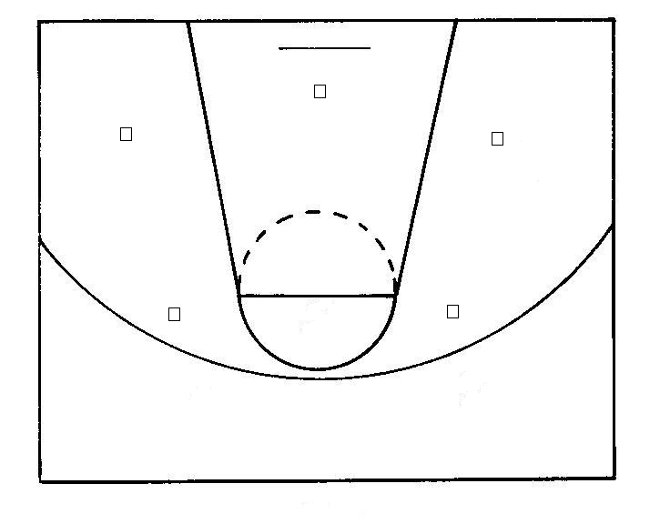 | 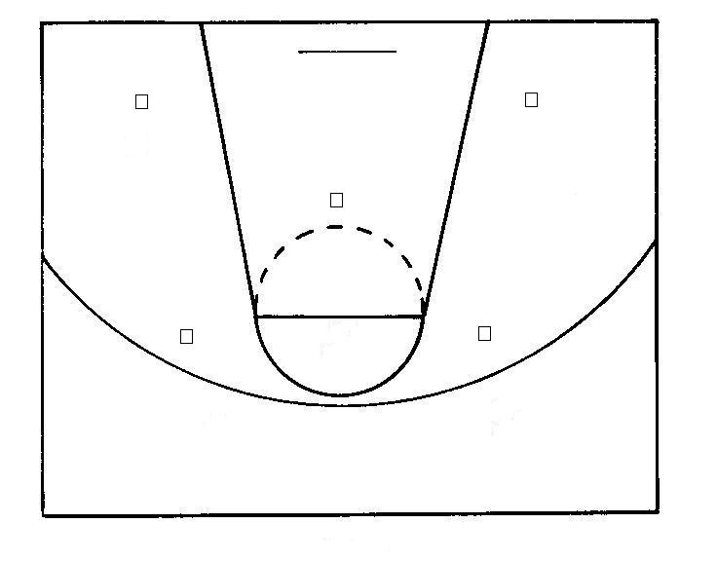 | 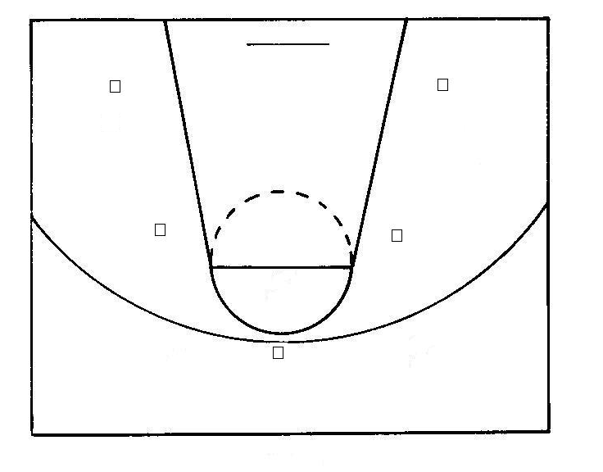
En aquests exemples, els jugadors més avançats acostumen a ser àgils i ràpids (el base i els alers). Entre d’altres motius, perquè són els encarregats de construir el contraatac.
Qüestionari.

Qüestionari:

- Dibuixa un camp de bàsquet i indica les mides
- Durada d’un partit de bàsquet?
- Explica les faltes tècniques
- Explica la falta personal
- Explica què és tàctica i què és estratègia?
- Explica els sistemes defensius.
- Explica la posició de triple amenaça.

Qüestionari:

